El analizador de protocolos Wireshark

1. Introducción

En esta práctica se pretende adquirir las capacidades necesarias para capturar paquetes usando la herramienta Wireshark. En primer lugar se pretende que el alumno conozca las acciones (secuencias de intercambio de paquetes) generadas por la ejecución de las órdenes de red más frecuentes. En segundo lugar, dado que por la red viajan multitud de paquetes, será necesario seleccionar aquellos que nos resulten de interés. Por ello vamos a aprender a capturar paquetes utilizando los filtros que nos proporciona Wireshark, de manera que aceptaremos unos paquetes y desecharemos otros. En tercer lugar, se pretende introducir al alumno en la interpretación del contenido de los paquetes capturados para afianzar los conceptos relativos a los protocolos estudiados en clase. Todo ello permitirá poner en práctica los conocimientos adquiridos a lo largo de varios de los temas vistos en las clases de teoría, adquiriendo una mayor comprensión de los procesos que ocurren en la red cuando se llevan a cabo diversas acciones a nivel de usuario.

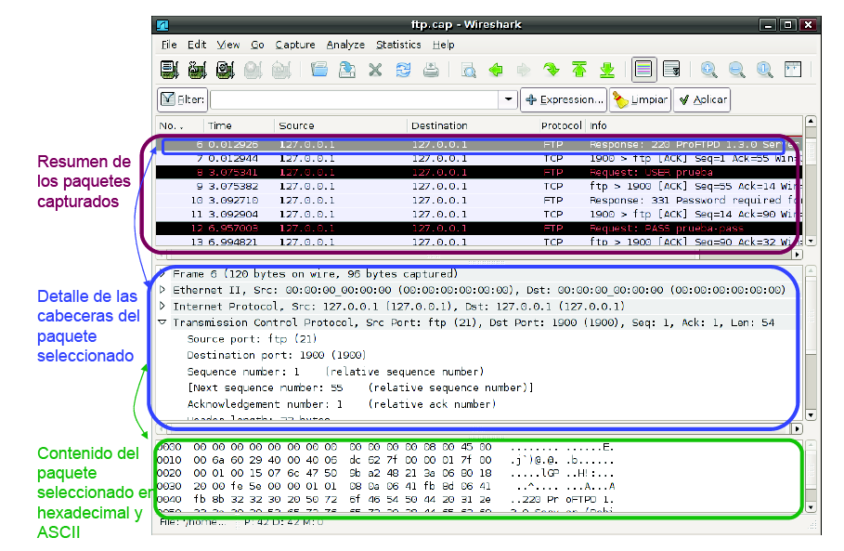
Captura realizada con wireshark

Ejercicio 0:

Borra todas las entradas de tu cache de ARP y lanza el programa Wireshark.

Desde una consola ejecuta la orden ping www.google.es y captura los paquetes que lleguen a tu tarjeta de red (en modo NO promiscuo) durante 10 segundos. Observa los paquetes que has capturado. ¿Entiendes todos los paquetes? Explica los paquetes capturados generados por la orden ping ejecutada.

Abrir cmd como administrador
arp -d 192.168.96.218
arp -r
ping www.google.es

Ejercicio 1:

Realiza otra captura, esta vez en modo promiscuo, para ver los paquetes que circulan por la red local en este momento. Mediante la opción Statistics/Protocol Hierarchy, indica cuántos paquetes de cada uno de estos tipos has recibido, teniendo en cuenta que alguno de los valores podría ser cero si no se han capturado paquetes del protocolo correspondiente:

ARP: 0
IP: 915
ICMP: 0
TCP: 415
UDP: 500

Centra tu atención en el primer paquete IP recibido, y rellena los siguientes datos del mismo:

Dir. IP origen: 192.168.96.218
Dir. IP destino: 10.227.216.36
Protocolo: TCP
Tamaño: 41
TTL: 128
Identificador: 0x700a (28682)

2. Filtros de captura y de pantalla

Como habrás visto, al intentar analizar el tráfico de cualquier red, resulta habitual encontrarse gran cantidad de paquetes que emplean protocolos en los que no estamos interesados. Tal cantidad de tráfico dificulta el análisis de los paquetes capturados y aumenta innecesariamene el tamaño de los ficheros de captura, por lo que se hace indispensable filtrar toda esa información.

Para filtrar los paquetes y facilitar el análisis del tráfico capturado podemos usar dos alternativas, no excluyentes entre ellas. La primera es definir un filtro de captura, de modo que el propio Wireshark, cuando llega un nuevo paquete, decide si ese paquete se ajusta o no a los criterios establecidos por el filtro. En caso de que se ajuste, el paquete es aceptado y mostrado en pantalla, mientras que en caso contrario el paquete se descarta. La otra alternativa para filtrar la información de los paquetes es establecer un filtro de pantalla. En este caso lo habitual es capturar todos los paquetes que circulan por la red, sin restricción alguna, y especificar un filtro para poder extraer entre todo ese tráfico capturado aquellos paquetes que nos interesan. En cualquier caso, es posible usar un filtro de captura y
posteriormente, sobre los paquetes capturados, usar un filtro de pantalla para ver mejor los detalles que estemos buscando en cada momento. Los filtros de captura se pueden especificar desde la ventana de captura (Capture Options). Podemos especificar un filtro escribiendo la expresión correspondiente en la caja de texto situada junto al botón Filter.
La sintaxis de estas expresiones es la misma que la usada en la orden tcpdump, disponible habitualmente en los sistemas Unix y Linux. En el apartado siguiente se mostrará un resumen de esta sintaxis.

Por otra parte, los filtros de pantalla se pueden especificar desde la parte inferior de la ventana principal de WireShark. La sintaxis para este tipo de filtros es ligeramente diferente. Es posible disponer de un asistente para especificar estos filtros. Es conveniente tener cuidado con estos filtros de visualización, ya que pueden, en ocasiones, llevar a error. Por ejemplo, estos filtros se emplearán más delante en TCP de forma automática para seguir un flujo TCP. Por tanto, para volver a visualizar todos los paquetes capturados es necesario limpiar este filtro de visualización, bien con la opción correspondiente (clear filter), o bien empleando un filtro vacío (línea en blanco).

2.1 Expresiones de filtros de captura

Para seleccionar qué paquetes serán capturados se emplea una expresión de filtro, de forma que el paquete será almacenado si cumple con los criterios del filtro (la expresión se evalúa a true). Las expresiones de filtro se emplean siempre en minúsculas, y consisten en una o varias primitivas conectadas mediante operadores lógicos (and, or, not). Cada una de estas primitivas constan de un identificador precedido, al menos, de alguno de los siguientes tres tipos de calificadores:

• De tipo: Indican a qué hace referencia el identificador

1. Computadores concretos (host). Por ejemplo, el filtro: host 158.42.180.62
captura todas las tramas dirigidas o procedentes de esa dirección IP.

2. Redes concretas (net). Por ejemplo, el filtro: net 158.42 captura todas las tramas dirigidas o procedentes de dicha red IP.

3. Puertos determinados (port). Así, el filtro: port 7 captura todas las tramas dirigidas o procedentes del puerto 7 de cualquier computador, tanto TCP como UDP.

Si no se especifica el tipo se asume el tipo host. También se encuentra especificado el identificador broadcast, que permite hacer referencia a las direcciones de difusión.

• De dirección: Especifican si el identificador debe entenderse sobre el origen, el destino o ambos. Los calificadores de dirección posibles son src, dst, src or dst, y src and dst. Se aplicarán sobre alguno de los calificadores de tipo. Ejemplos:

src 158.42.181.18
src port 25
src or dst net 158.42

• De protocolo: Indican un tipo de protocolo. En nuestro caso resultan de interés los protocolos arp, ip, icmp, tcp, o udp. Como norma general, no existen calificadores de nivel de aplicación, debiendo emplearse el número de puerto y protocolo de transporte para capturar el tráfico correspondiente a un protocolo de aplicación concreto.
Se pueden combinar varias primitivas mediante los conectores and y or. También es posible usar el operador not.

Ejemplo: udp and dst 158.42.148.3

Esto mismo es aplicable también los identificadores.

Ejemplo: dst 158.42.181.4 or 158.42.181.15

También se puede hacer uso de paréntesis para indicar las precedencias deseadas.

Ejemplo: dst 158.42.181.4 and (udp or icmp)

En los ejercicios de esta práctica se propone el uso de diferentes filtros que se pueden deducir a partir de esta introducción.

3. La orden ping

Para comenzar, estudiaremos la orden ping. Como sabemos, la orden ping genera paquetes ICMP de tipo echo request y echo reply. A continuación comprobaremos el funcionamiento de la misma.

Ejercicio 2:

Realiza una captura de los paquetes ICMP generados tras la ejecución de la orden ping www.elpais.com Aplica un filtro que te permita capturar únicamente los paquetes que contengan mensajes del protocolo ICMP. Detén la captura cuando terminen los cuatro intentos y observa cuántos mensajes ICMP se producen, prestando especial atención a los campos tipo, código, y bytes de datos. Asimismo, analiza las cabeceras IP de cada uno de ellos, y en concreto los campos longitud de la cabecera, longitud total y bytes de datos.

8 paquetes: los 4 de request intercalados con los 4 de reply
Type: 8 (Echo (ping) request) / 0 (Echo (ping) reply)
Código: 0
Bytes de datos: 32 bytes
Longitud de la cabecera: 20
Longitud total: 60
Bytes de datos: 32

4. El protocolo DNS

El protocolo DNS, que emplea habitualmente el puerto 53 de UDP, es imprescindible para poder denominar a los computadores mediante nombres simbólicos, sin tener que recordar las direcciones IP correspondientes a cada computador. A continuación observaremos el funcionamiento del DNS, así como su utilización por parte de la orden ping.

Ejercicio 3:

Modifica el filtro para que encuentre la consulta DNS y toma una nueva captura, escribiendo la orden ping www.nba.com. Ten en cuenta que no será posible filtrar paquetes en función del protocolo de aplicación DNS y deberás, por tanto, pensar en otra alternativa. Examina el contenido del datagrama UDP y fíjate en los números de puerto implicados en la transmisión.
Realiza de nuevo la misma captura, pero esta vez sustituye en la orden ping el nombre de la máquina donde se aloja la página de la nba por su dirección IP. Una vez realizada la captura comprueba, observando los paquetes capturados, que no se ha realizado ninguna consulta al DNS.

6. El protocolo ARP

Para que un datagrama llegue a su destino es necesario especificar, además de la dirección IP destino, la dirección física del adaptador de red que debe recibir la trama en la que viaja el datagrama. Este adaptador de red puede ser el del host destino o bien el de un router intermedio.
Precisamente, para averiguar la dirección física que corresponde a una dirección IP determinada se creó el protocolo ARP, del que ya hemos hablado en clase (y habéis disfrutado con él haciendo los problemas de encaminamiento IP). Vamos a retomar de nuevo el estudio de este protocolo.

Ejercicio 4:

Borra las entradas de tu cache de ARP. Captura el tráfico generado por la ejecución de la orden ping www.barrapunto.com modificando el filtro de la captura anterior para que incluya los paquetes del protocolo ARP (sólo los de tu máquina). ¿Se ha generado algún paquete ARP para enviar la trama que contiene la petición a barrapunto?. Vuelve a realizar de nuevo la captura (no dejes pasar mucho tiempo). Y ahora, ¿se han vuelto a generar paquetes ARP? ¿Por qué?

Nota: como sabes, puedes conocer la dirección física de la tarjeta de red de tu ordenador mediante la orden ipconfig. Además, recuerda que puedes consultar la tabla ARP con arp -a.

7. La orden traceroute

La orden tracert/traceroute permite registrar la ruta seguida por un datagrama hasta un destino determinado. Su funcionamiento se basa en mensajes ICMP (o peticiones a puertos no privilegiados muy poco utilizados) y en la variación del parámetro TTL de las cabeceras IP.

Ejercicio 5:

Captura los paquetes IP derivados de la ejecución de la orden tracert www.rae.es. Enumera cuántos tipos distintos de paquetes se han obtenido y cuál es su función, comprobando cómo aumenta el TTL en cada mensaje ICMP enviado.

¿Cuál es el tipo y el código de los mensajes ICMP time-to-live exceeded? ¿Por qué crees que aparecen 3 mensajes de este tipo desde cada router del camino? ¿Cómo sabe nuestra máquina que ha llegado a la máquina final?

8. Protocolos de nivel de transporte

En este apartado vamos a emplear WireShark para observar el funcionamiento de los protocolos TCP y UDP de nivel de transporte.

Ejercicio 7:

Abre el navegador. Establece el filtro adecuado para capturar todos los paquetes TCP y UDP de tu máquina.
Desde el navegador solicita una página web (por ejemplo: www.nba.com). Cuando la página haya cargador detén la captura.

¿Cuántos paquetes UDP has capturado? ¿Cuántos TCP?

Estudia los segmentos que has obtenido en la captura y busca los paquetes de establecimiento de la conexión (triple apretón de manos) y los paquetes de fin de conexión.

